3. A TOREK, 24.3.
SL J - opis živali
MAT - deljenje
LUM - rožice za mamico
GUM - Kekčeva pesem

MATEMATIKA - prepiši v zvezek in izračunaj
28 : 4 = __ | 35 : 5 = __ | 42 : 6 = __ | 49 : 7 = __
56 : 8 = __ | 63 : 9 = __ | 24 : 4 = __ | 30 : 5 = __
36 : 6 = __ | 42 : 7 = __ | 48 : 8 = __ | 54 : 9 = __
21 : 3 = __ | 18 : 3 = __ | 24 : 3 = __ | 32 : 8 = __
40 : 5 = __ | 48 : 6 = __ | 56 : 7 = __ | 64 : 8 = __
72 : 9 = __ | 27 : 3 = __ | 36 : 4 = __ | 45 : 5 = __
54 : 6 = __ | 63 : 7 = __ | 72 : 8 = __ | 81 : 9 = __
12 : 3 = __ | 18 : 3 = __ | 70 : 10 = __ | 90 : 10 = __

SLOVENŠČINA - Izberi si domačo žival, poišči podatke v knjigi ali na spletu. Podatke vpiši po vzorcu Človeška ribica str. 29
Lahko narediš plakat in prilepiš slike. Pripoveduj staršem.

GLASBENA UMETNOST
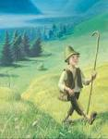
Ilustriraj Kekčevo pesem v zvezek. Napiši naslov, list razdeli na tri dele in v vsakega ilustriraj kitico pesmi tako, da bo razvidno, o čem govori. V pomoč naj ti bo berilo, stran 45.

Kekčeva pesem naj se tudi danes razlega po hiši. Tokrat še glasnejša. Za svoje domače pripravi koncert. Pesem lahko spremljaš na ritmične inštrumente, ki jih najdeš doma (pokrovke, kuhalnice,…)

LIKOVNA UMETNOST -
25. marca, na materinski dan, se vsi spomnimo na naše drage mame. Le kakšen bi bil svet, če na njem ne bi bilo mamic? Mami se lahko za vso ljubezen, nežnost, neprespane noči in povzročene skrbi zahvalimo na različne načine. Žal jim ne moremo pripraviti skupnega presenečenja. Imate pa super priložnost, da jih razveselite na svoj način. Priporočam, da izdelate voščilnico.
Uporabi materiale, ki jih imate doma (barvice, flomastre, vodenke, voščenke, papir…) Na papir nariši različne rožice, jih izreži in jih oblikuj v šopek. Nalepi jih na podlago. Lahko uporabiš tudi slamice za steblo, tulce za vazo, barvni papir, izrežeš listke iz barvnega papirja in jih dodaš šopku… Pusti domišljiji prosto pot.
Na koncu še napiši voščilo svoji mamici. Napiši ji kaj lepega ter kako zelo jo imaš rad/a. Do srede imaš čas, da ji pripraviš presenečenje ter ji izročiš svojo umetnino. Veselo na delo! Spodaj imaš nekaj idej.
Pozdravček!

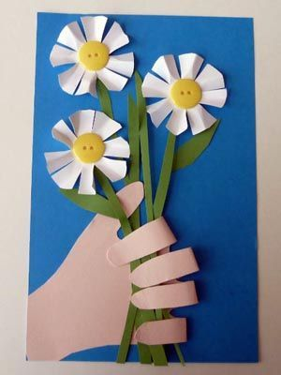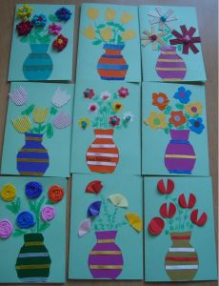
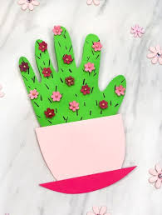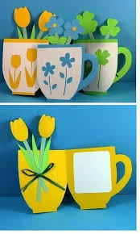

PROSTI ČAS
KER BOŠ IMEL VEČ ČASA ZA BRANJE, SI LAHKO IZDELAŠ KNJIŽNO KAZALO. NAVODILA IMAŠ NA SPODNJI INTERNETNI POVEZAVI.https://www.pinterest.com/pin/552324341802953897/

